TP SVT Convergence

- Les preuves des mouvements de compression sont nombreuses. Ici, pour le cas des Alpes, on peut retrouver des failles (déformations cassantes causées par le fait qu’un bloc viennent surmonter un autre en cassant), des plis (qui sont des déformations plus souples entraînant la formation du relief par épaississement vertical : ils se produisent dans des milieux plutôt chauds) ainsi que des nappes de charriages, qui sont des déplacements horizontaux de grande ampleur des couches de gypse (des couches sédimentaires). Il est aussi possible de retrouver des plis-failles, qui sont des preuves des mouvements de compression. Il s’agit d’un début de compression mais il arrive Ainsi, on a bel et bien des signes des mouvements de compression des Alpes.
Schéma légendé du pli-faille de St Rambert en Bugey:
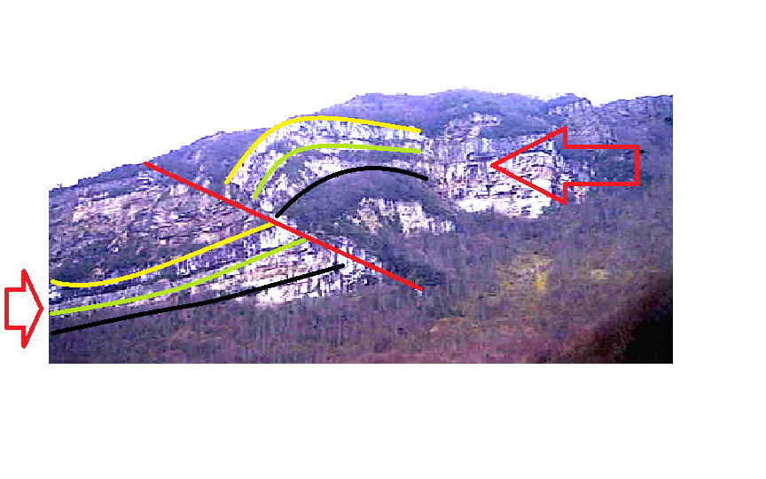
Strate
Faille inverse
Force de compression
Force de compression
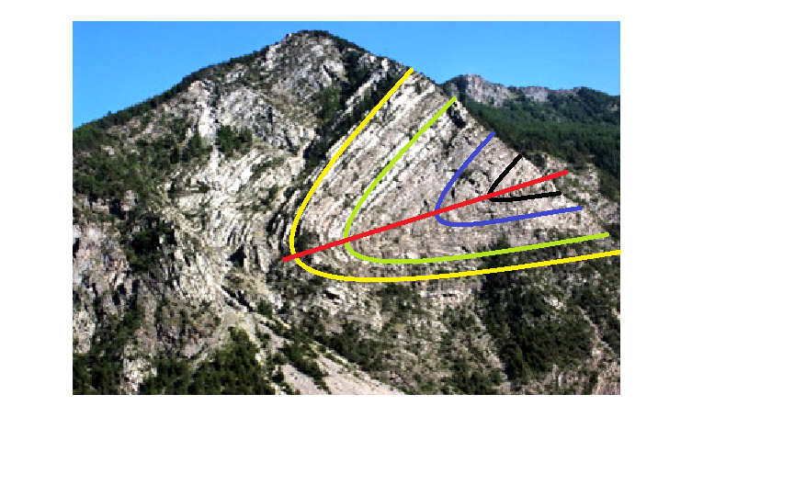
Flanc du pli
Anticlinal
Strate
Plan axial
Schéma légendé du pli de St Clément en Hautes Alpes :

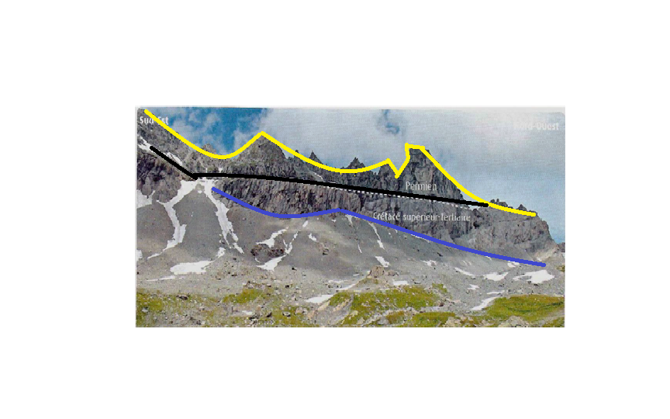
Surface de chevauchement
Strate
Schéma légendé de nappes charriage dans les Alpeshelvétiques :

